食中毒に注意しましょう！
避難者用
提示資料２－２

最も大事なことは 手洗い！
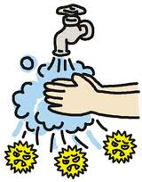
タオルは、
1人ずつ専用に！

○流水が使える場合
こまめに（特に、食事の前、トイレの後）流水と石鹸で手をよく洗い、
拭いてから、備え付けのアルコールスプレーで消毒をしましょう。
○断水している場合、乾いたままの手を
①避難所に設置されている手指用アルコール消毒剤で拭く
②（①ができない場合）ウェットタオル・ウェットティッシュで拭く
③（①②ができない場合）給水車からの水があれば、消毒液（次亜塩素酸ナトリウム）入りバケツ水に
つけておいたおしぼりを絞りながら拭く（特にトイレの後）
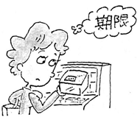
食品には食べられる期限が決まっています。

○配給された食品は、いつまで食べられるかを確認してから食べてください。
○消費期限の過ぎた食品は、もったいないようですが、食べないようにしてください。
○調理済み食品等は早めに食べ、食べ残しは食事担当スタッフに返してください。
○缶詰などの加工食品は、開封したら早めに食べましょう。
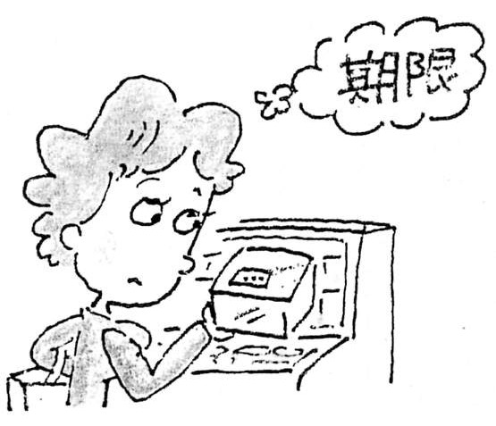
臭いなどに異常がないか確認して食べましょう！

○配布する時に異常がないか確認していますが、
弁当などは保存状態によっては痛みやすくなります。
少しでもおかしいな、と思ったら食べずに、避難所スタッフまで申し出てください。
○○保健所 TEL：

